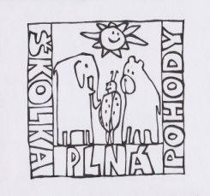
MATEŘSKÁ ŠKOLA OBRNICE, okres MOST, příspěvková organizace,
  - Nová výstavba 168, 435 21 Obrnice
  - IČO : 70982210,
  - Telefonní kontakt: 476 11 82 12, 608 76 33 66
  - e-mail: reditel@msobrnice.cz, www.msobrnice.cz

Distatnční vzdělávání pro předškoláky
Jarní probuzení 1.část
Od 15.3.2021
Milé děti, rodiče…
Na základě uzavření mateřských škol se nemůžeme společně vzdělávat v naší Mateřské škole Obrnice, proto jsme pro vás připravili činnosti, které společně s dětmi budou rodiny procvičovat. Předškolní děti mají povinnou distanční výuku, proto těmto námětům věnujte maximální pozornost a s dětmi pravidelně pracujte.
Jako zpětnou vazbu od rodičů, budou rodiny posílat fotografie či videa dětí při činnostech či zhotovené pracovní listy.
Dílčí vzdělávací cíle:

- osvojení si věku přiměřených praktických dovedností
- rozvoj řečových schopností a jazykových dovedností receptivních (vnímání, naslouchání, porozumění) i produktivních (výslovnosti, vytváření pojmů, mluvního projevu, vyjadřování)
- rozvoj komunikativních dovedností (verbálních i neverbálních) a kultivovaného projevu
- osvojení si elementárních poznatků o znakových systémech a jejich funkci (abeceda, čísla)
- posilování přirozených poznávacích citů (zvídavosti, zájmu, radosti z objevování apod.)
- rozvoj a kultivace mravního i estetického vnímání, cítění a prožívání
- získání schopnosti záměrně řídit svoje chování a ovlivňovat vlastní situaci
- seznamování se světem lidí, kultury a umění, osvojení si základních poznatků o prostředí, v němž dítě žije
- vytváření elementárního povědomí o širším přírodním, kulturním i technickém prostředí, o jejich rozmanitosti, vývoji a neustálých proměnách

Očekávané výstupy:
- zvládat jednoduchou obsluhu a pracovní úkony (postarat se o hračky, pomůcky, uklidit po sobě, udržovat pořádek, zvládat jednoduché úklidové práce, práce na zahradě apod.)
- porozumět slyšenému (zachytit hlavní myšlenku příběhu, sledovat děj a zopakovat jej ve správných větách)
- formulovat otázky, odpovídat, hodnotit slovní výkony, slovně reagovat
- učit se nová slova a aktivně je používat (ptát se na slova, kterým nerozumí)
- učit se zpaměti krátké texty (reprodukovat říkanky, písničky, pohádky, zvládnout jednoduchou dramatickou úlohu apod.)
- zaměřovat se na to, co je z poznávacího hlediska důležité (odhalovat podstatné znaky, vlastnosti předmětů, nacházet společné znaky, podobu a rozdíl, charakteristické rysy předmětů či jevů a vzájemné souvislosti mezi nimi)
- postupovat a učit se podle pokynů a instrukcí
- chápat základní číselné a matematické pojmy, elementární matematické souvislosti a podle potřeby je prakticky využívat (porovnávat, uspořádávat a třídit soubory předmětů podle určitého pravidla, orientovat se v elementárním počtu cca do šesti, chápat číselnou řadu v rozsahu první desítky, poznat více, stejně, méně, první, poslední apod.)
- vědomě využívat všechny smysly, záměrně pozorovat, postřehovat, všímat si (nového, změněného, chybějícího)
- chápat prostorové pojmy (vpravo, vlevo, dole, nahoře, uprostřed, za, pod, nad, u, vedle, mezi apod.), elementární časové pojmy (teď, dnes, včera, zítra, ráno, večer, jaro, léto, podzim, zima, rok), orientovat se v prostoru i v rovině, částečně se orientovat v čase
- učit se nazpaměť krátké texty, vědomě si je zapamatovat a vybavit
- uvědomovat si svou samostatnost, zaujímat vlastní názory a postoje a vyjadřovat je
- zachycovat a vyjadřovat své prožitky (slovně, výtvarně, pomocí hudby, hudebně pohybovou či dramatickou improvizací apod.)
- uplatňovat návyky v základních formách společenského chování ve styku s dospělými i s dětmi (zdravit známé děti i dospělé, rozloučit se, poprosit, poděkovat, vzít si slovo, až když druhý domluví, požádat o pomoc, vyslechnout sdělení, uposlechnout pokyn apod.)
- zachycovat skutečnosti ze svého okolí a vyjadřovat své představy pomocí různých výtvarných dovedností a technik (kreslit, používat barvy, modelovat, konstruovat, tvořit z papíru, tvořit a vyrábět z různých jiných materiálů, z přírodnin aj.)
- přirozené pozorování blízkého prostředí a života v něm, okolní přírody, kulturních i technických objektů, vycházky do okolí, výlety
- aktivity zaměřené k získávání praktické orientace v obci (vycházky do ulic, návštěvy obchodů, návštěvy důležitých institucí, budov a dalších pro dítě významných objektů)

Pohádka
- Rodiče přečtou dětem pohádku, děti soustředěně poslouchají čtený text.
- Děti nakreslí obrázek o pohádce (podle vlastní fantazie).

Pohádka o jarním sluníčku
Vykouklo sluníčko za bílým obláčkem, který plul po modré obloze. Sluníčko se protáhlo, zamrkalo a usmálo se na svět. Letos nastal jarní čas nějak brzy, ale kytičky už vykukují z hlíny, ptáčci začínají zpívat tak se sluníčko dalo do práce. Rozzářilo se na celou oblohu, zahnalo obláčky a začalo pomalu prohřívat zem. A jaro může začít.
Další den však bylo pošmourné ráno plné mraků a sluníčku dalo moc práce najít aspoň skulinku a nakouknout na svět. Mraky měly však převahu, a tak sluníčko raději nabíralo síly, aby mraky přemohlo další den.
A skutečně, další ráno se sluníčko plnou silou nadechlo a mraky se polekaly a na mnoha místech se potrhaly a sluníčko s úsměvem posvítilo na nový den. Všimlo si, že ptáčků i kytiček zase trochu přibylo, objevilo se i několik berušek, které také zvědavě nahlédly, jestli už je dost teplo aby se mohly proletět. A tak jaro pokračovalo.
Brzy se všechno začalo zelenat, bzučely včelky a bylo stále tepleji. Sluníčko z jasné oblohy sledovalo, jak se mu práce daří a spokojeně se usmívalo, protože jaro je tu.

Jaro
- Rodiče dětem přiblíží znaky jara, podle textu a obrázků.
Jaro začíná 21.března 2021. Jarní měsíce jsou: březen, duben, květen. Příroda se začíná probouzet. Slunce více hřeje, dny se prodlužují. Rozkvétají první jarní květiny – sněženky, bledule, petrklíče…

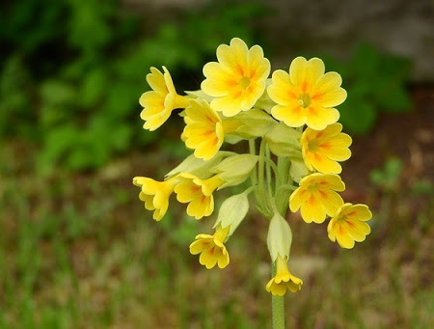
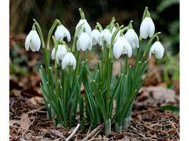
Sněženka Bledule Petrklíč
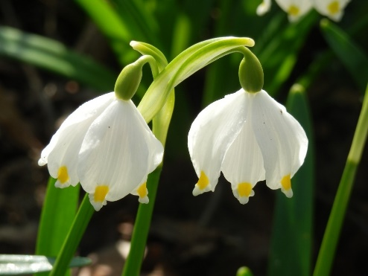

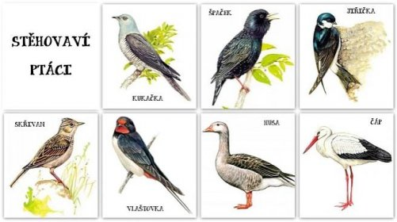
- Do parků a sadů se vrátí stěhovaví ptáci.

- Začínají kvést stromy
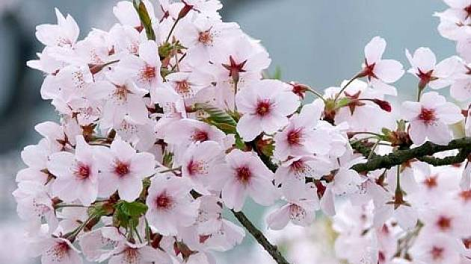

- Hlavním svátkem jara jsou Velikonoce
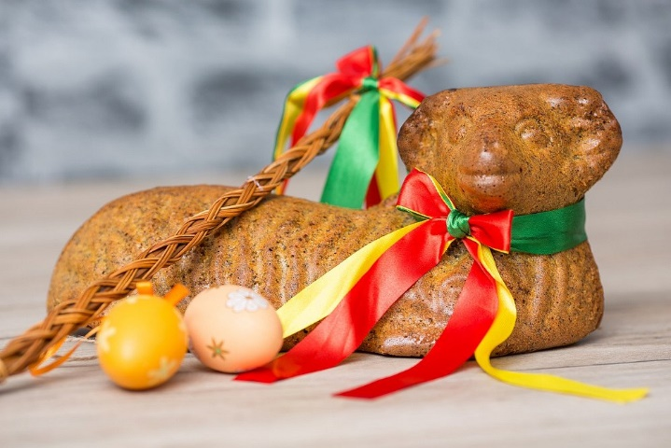

- Většina zvířat přivádí na svět mláďata

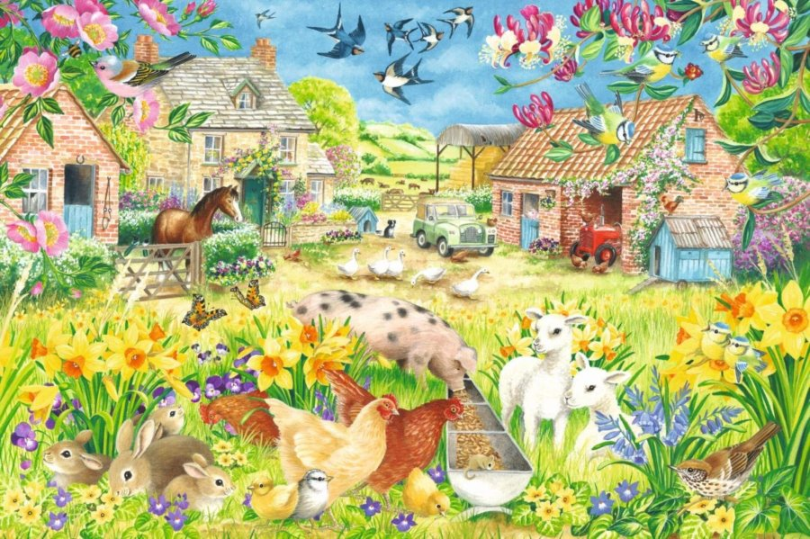
Rozvoj komunikačních dovedností – popis
- Co vidíš na obrázku? Popište obrázek celou větou.
- Rodiče kladou dětem otázky: Co dělá čáp? Co drží sněhulák? Kde je maminka? Jaké nářadí používá zahradník? Atd.
- Vyhledávejte na obrázku různé předměty.
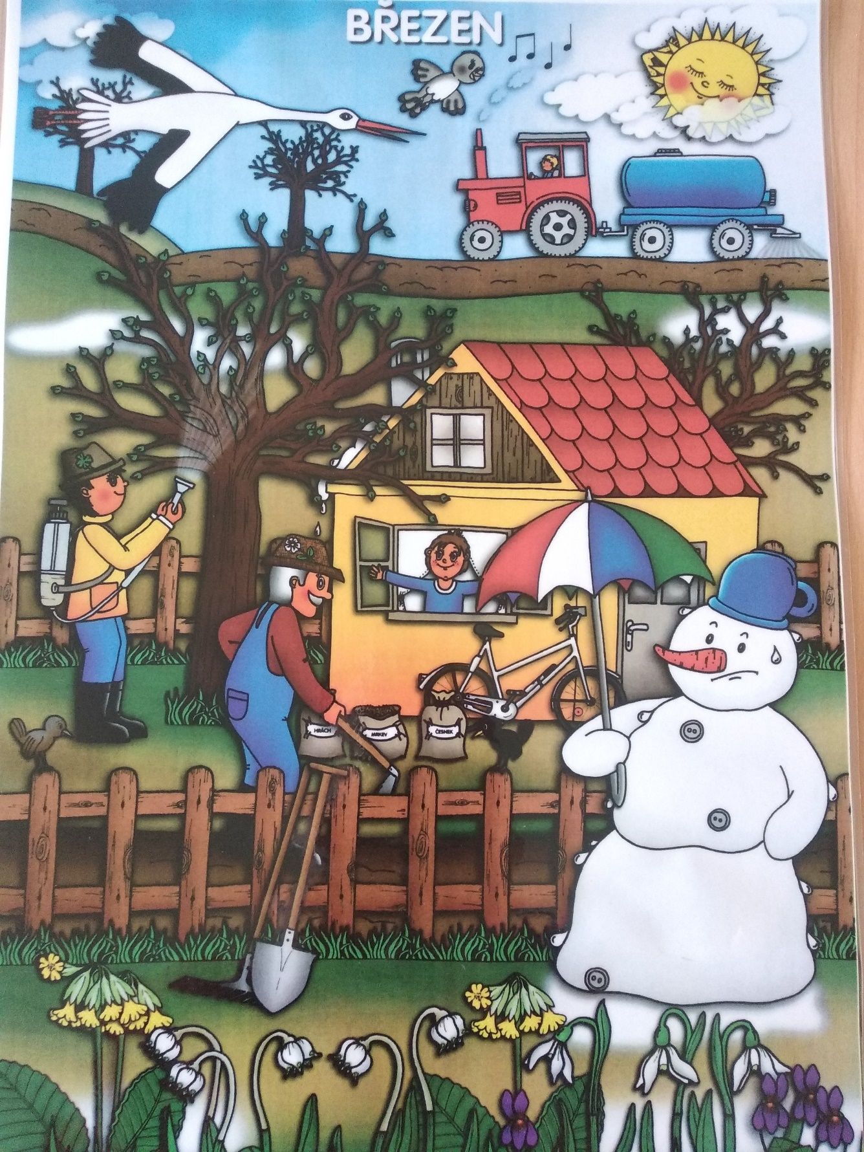
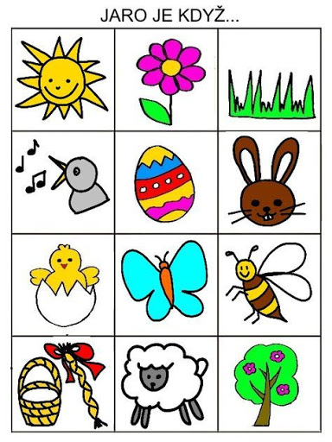
Popis
- Popište Jaro podle obrázků: „Jaro je když svítí sluníčko, kvetou kytky …..“
Klíčení
- Na prvním obrázku pozorujte, jak klíčí semínka

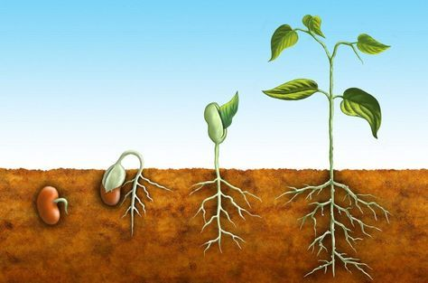

Nejprve začíná podzemní klíčení, ze semene roste směrem dolů kořínek a směrem vzhůru roste stonek na jehož vrcholu nad půdou vyrostou pravé listy. Semeno zůstává v půdě.

- Pokuste se s dětmi seřadit postup růstu květiny
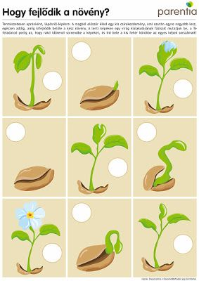

Klíčení fazole
- Rostlina se skládá z několika částí – kořenů, stonků, listů. Má ale také květy, které se podílí na rozmnožování rostliny. Z květu se po uzrání stává plod, ve kterém jsou schovaná semínka. Když semínka zasadíme, můžeme si rostlinu znovu vypěstovat. Ukážeme si, jak na to.
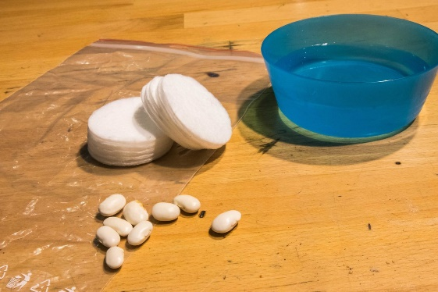
Co budeme potřebovat
- 3 až 5 fazolí namočených přes noc ve vodě
- vatu nebo vatové tampony
- zavírací sáček
- vodu

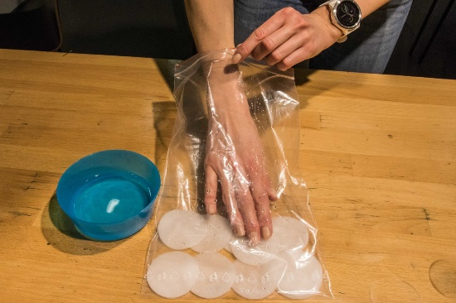
Postup
1. Do sáčku vložíme 5–10 namočených vatových tamponů.

2. Do sáčku vložíme tři fazole a sáček uzavřeme.

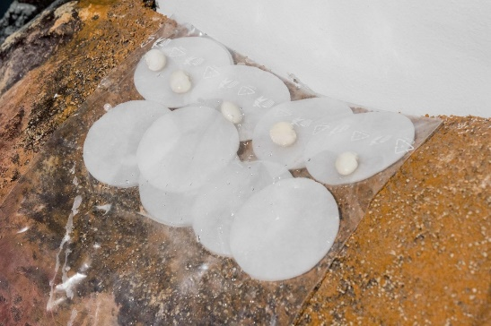

3. Sáček pořádně uzavřeme, aby nám uvnitř držel vlhkost. Fazolky každý den pozorujeme a sledujeme, jak postupně vykukují kořeny.

Pravolevá orientace
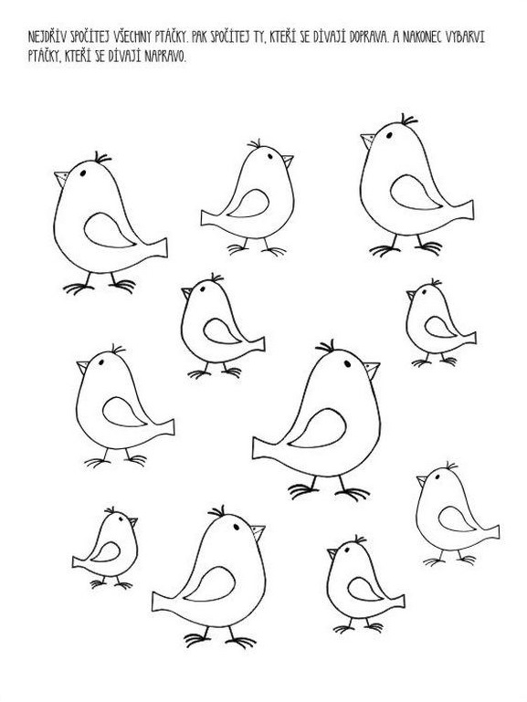
- postupujte podle pokynů na pracovním listě

